

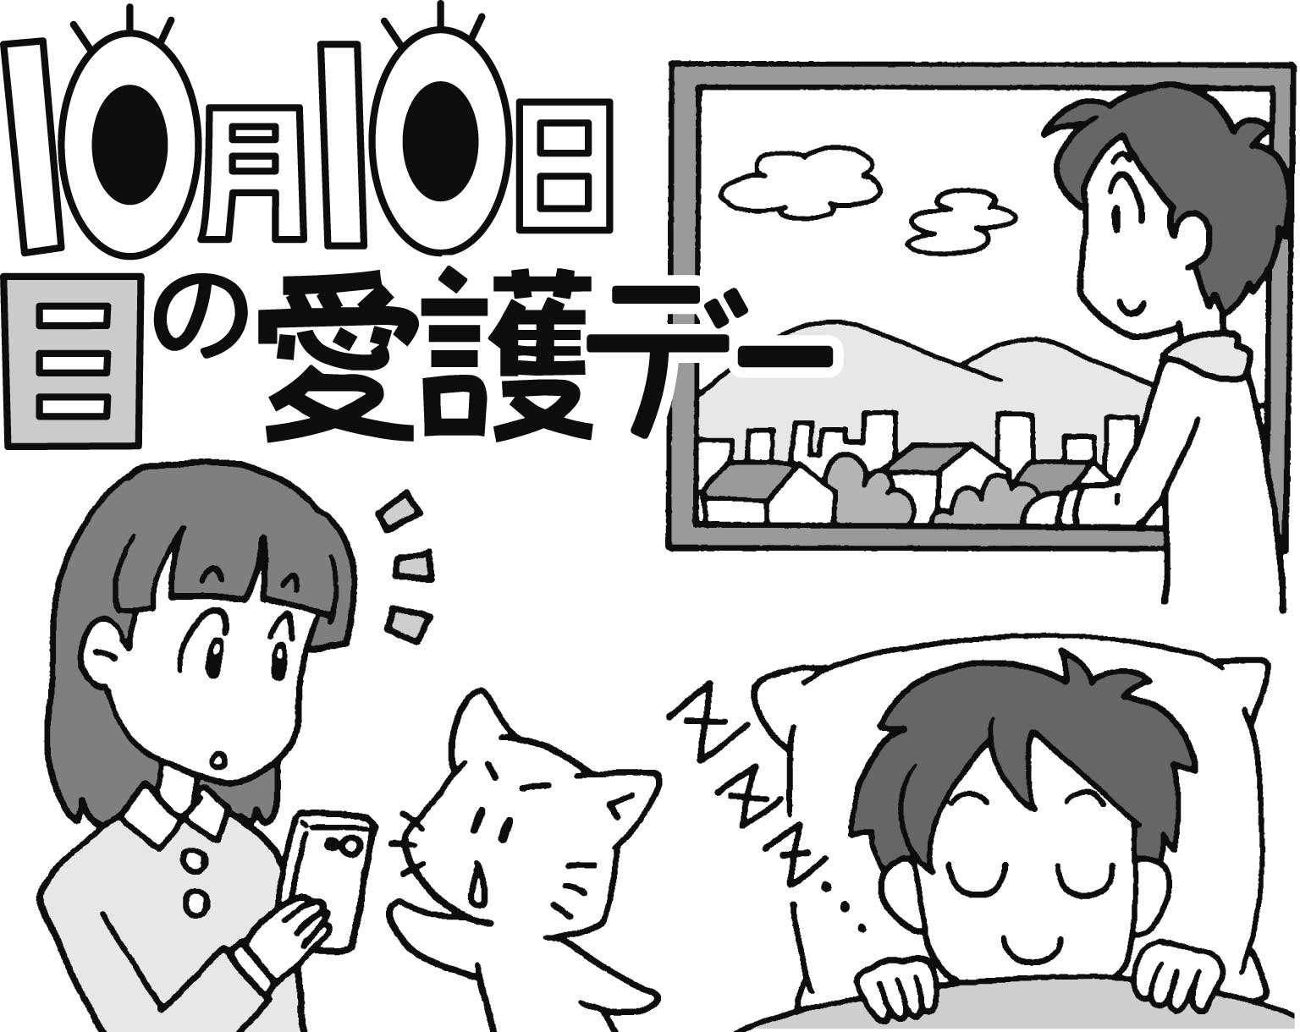

**平成２５年１０月７日　NO.７**

**日南市立日南東郷小中学校**

**小学部　保健室**

　９月２２日。快晴の空の下、秋季大運動会が行われました。

短い練習時間の中で、素晴らしい演技を見せてくれた子どもたち。

何位になろうと、ゴールまで走りぬいた子どもたち。

　「やるぞ！」という気合いの入った子どもたち一人一人の姿に、感動をもらいました。

子どもたちへの温かい声援、ありがとうございました！

★１０月の

保健目標！

＜全校の内訳＞

A・・１２２人

B・・１８人

C・・１８人

D・・８人

B以下は

４４人

そのうち病院を受診した（報告があった）児童は２１人。（10/1現在）

まだ半分以上の児童が未受診となっています。受診が終わられましたら、「眼科受診証明書（薄緑色の紙）」を学校へご提出ください。

２４年度の調査で、視力B以下だった全国の小学生の割合は約31％。中学生の割合は約54％、高校生で約6４％と、年齢が上がるにつれて、視力低下が進んでいます。

テレビゲームや携帯電話もどんどん便利に、そして子どもの興味をひくものに変化しています。そ

れらと上手く付き合っていくためには、おうちでのルールづくりや正しい知識が必要になってきます。

ルールを作るときは、「テレビは一日合計２時間以内」、「ゲームは３０分以内」など、具体的に決める方が効果的だと思います。

　また、視力低下には「姿勢」や「明るさ」なども関係していることがあります。勉強や読書の環境を整えることも大切ですね。

　一生使い続ける目！働き者の目！目に優しい生活をして、より健康的な生活を送りましょう。





今月から、持久走大会の練習が始まります。安全に実施できるよう、登校前には健康観察をしっかりと行っていただき、「持久走前の健康観察カード」に記入をお願いします。（※カードがない場合は見学です。）



咳が出るときは

マスクの着用を！

運動会が終わってから、体調不良を訴える児童が増えてきています。

　朝晩と日中の気温差や、運動会の疲れなどが重なっているのではないか

と思います。

保健室来室者では、頭痛、吐き気、嘔吐などの症状がよく見られます。

他には咳や鼻水がでるなど、風邪の症状を訴える児童も多くいるようです。



　これから、秋の遠足、持久走大会と、学校行事も控えていますので、改めて

お子さんと一緒に、生活習慣を振り返っていただけたらと思います。



毎日、朝ごはんを食べていますか。（量や内容もチェックしてみましょう。）

毎日、排便はありますか。（下痢や軟便が続くときは注意です。）※便秘の児童も多いです！

しっかり睡眠はとれていますか。（遅くても午後10時までには寝ましょう。）

外から帰ってきたときは、手洗い・うがいをしていますか。（感染症予防に欠かせません。）

　　テレビやゲーム（パソコンなど）のルールづくりはしていますか。

（目の疲れから頭痛や気分不良を起こすこともあります。）

●**ハンカチ・ティッシュ**は

忘れずに持っていますか？



☆ハンカチは２枚持たせるようにしてください。

●**下着、靴下**はきちんと着用していますか？

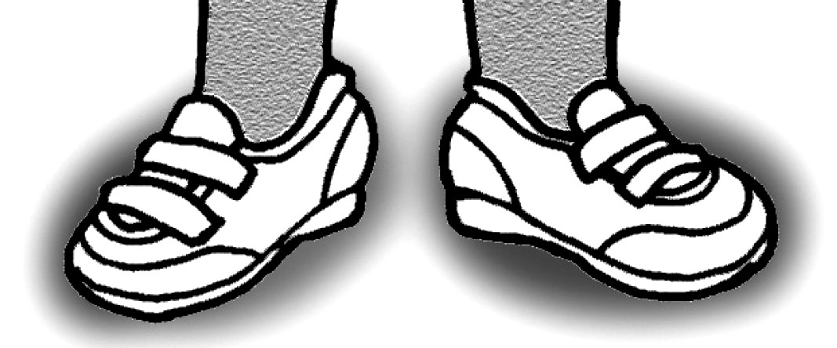

☆清潔を保つために着用させてください。

●**つめ**は切ってありますか？

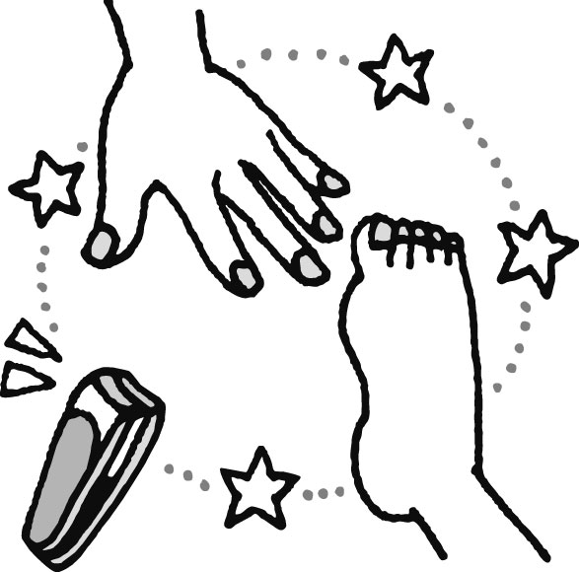

☆一週間に１回は必ずチェックをお願いします。